REGLEMENT COMPLET

Concours du meilleur pâtissier ou pâtissière

Côte de Nacre 2023

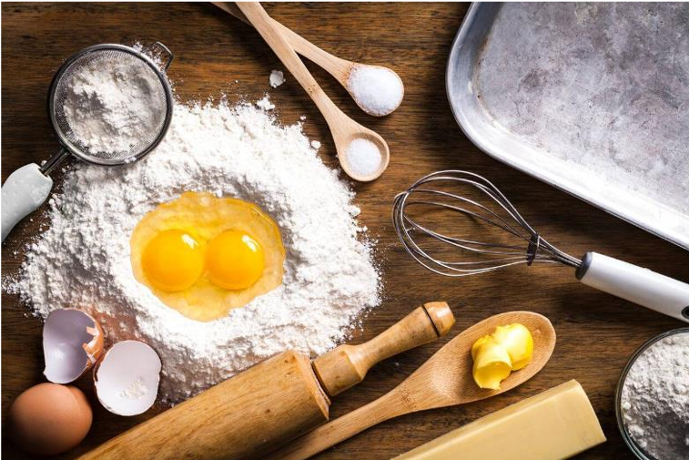
Date du concours : Dimanche 28 mai 2023

Article 1 : conditions
Ce concours de pâtisserie est ouvert à tout amateur de pâtisserie, à l’exception des membres du jury.
La participation au concours implique que les participants :
- se soient inscrits (voir article 2)
- s’engagent à ne pas acheter un dessert dans le commerce, sous peine de se voir disqualifié
- ne présentent qu’un seul dessert
- présentent leur dessert prêt à la dégustation avec un document d’accompagnement (fiche, étiquette) présentant le nom attribué au dessert. Le nom du candidat ne devra pas apparaître sur le document.
- fournissent la liste des ingrédients (en cas d’allergie potentielle d’un membre du jury).
La participation au concours de dessert vaut acceptation du présent règlement.

Article 2 : inscription et participation

La participation se fait sur inscription :
- en ligne
- par email
- par téléphone
La participation au concours de pâtisserie est gratuite.

Le dépôt des desserts sera fait entre 10h et 12h à l’accueil du Pavillon de Ouistreham Riva-Bella (11 rue des Arts)
Avec le dessert, il faudra déposer une enveloppe contenant :
- le nom du dessert
- le nom du candidat et ses coordonnées (adresse postale, adresse email, téléphone)
- la liste des ingrédients
- la recette

Article 3 : Le jury
Le jury se compose :
- des trois bibliothécaires de Colleville-Montgomery, Hermanville-sur-Mer et de Ouistreham Riva-Bella
- Sandra Dézé, directrice de la Culture de Ouistreham Riva-Bella
- Pierre Jamet, photographe
- Xxx, professionnem

Le jury attribuera une note à chaque dessert qui lui sera présenté sur les critères suivants :
  - Présentation : de 1 à 5 points
  - Qualité gustative : de 1 à 10 points
  - Originalité, créativité et nom de la recette : de 1 à 5 points.
Le classement sera finalisé selon le total des points attribués à chaque dessert et donc à chaque candidat.
Le jury se réunira le jour même pour déguster les réalisations, puis délibérer.

Article 4 : prix
Les gagnants du concours se verront attribuer un prix :
La remise des prix aura lieu le dimanche 28 mai 2023 au Pavillon de Ouistreham Rvia-Bella.
Les candidats s’engagent à rester jusqu’à la remise des prix. Des photos (libres de droit) pourront être prises

